Motýl
Video: Motýl: Pohybující se drahokam
- Seřaď, jak jdou obrázky za sebou, a popiš, co se děje v jednotlivých fázích motýlího života.

____________________________________________________________________________________________________
____________________________________________________________________________________________________
____________________________________________________________________________________________________
____________________________________________________________________________________________________

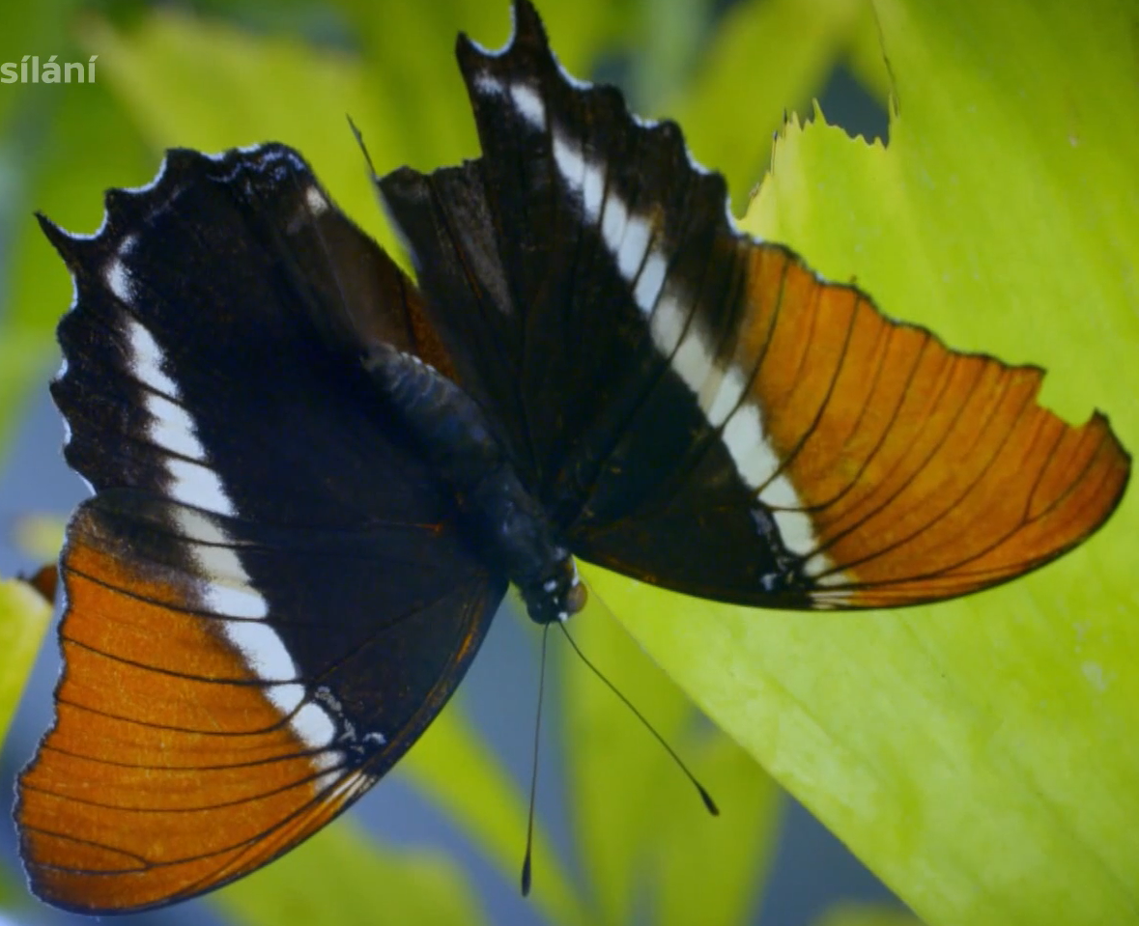

- Zakroužkuj jednu správnou odpověď.

Jak dlouhý má motýl život?

- 2–4 týdny
- 2–4 měsíce
- 2–4 roky

Jak se nazývá obal, ze kterého se vylíhnou motýli?

- ulita
- krunýř
- kukla

- Motýlům se říká pohybující se drahokamy či létající květiny pro jejich krásná křídla. Vyber si motýla, který tě nejvíce zaujal, a co nejpřesněji ho vybarvi.

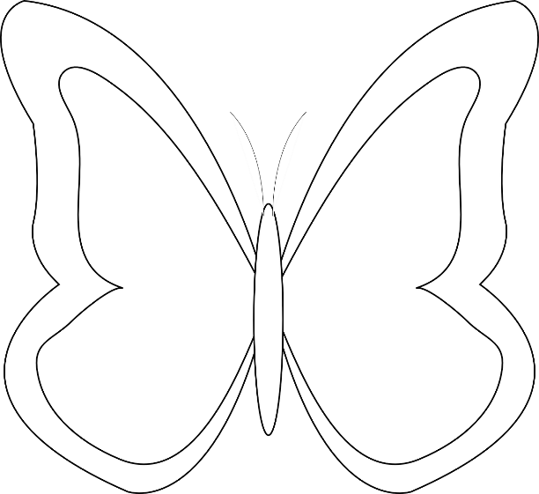

Autor: Daniela Růžičková
Toto dílo je licencováno pod licencí Creative Commons [CC BY-NC 4.0]. Licenční podmínky navštivte na adrese [https://creativecommons.org/choose/?lang=cs].

